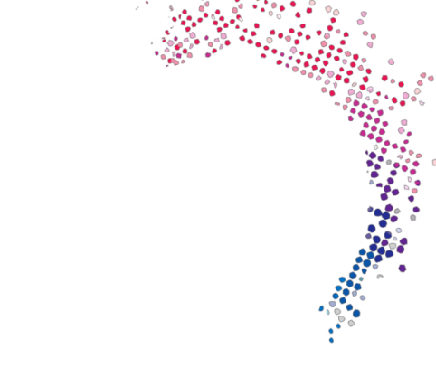

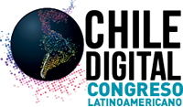

**COMUNICADO DE PRENSA CONGRESO LATINOAMERICANO CHILE DIGITAL**

**Santiago fue por 2 días la capital tecnológica de Latinoamérica**

El 8 y 9 de Julio se realizó en el Centro de Convenciones Espacio Riesco el 2° Congreso Latinoamericano de Tecnología y Negocios Chile Digital 2015. Durante 2 días, Santiago de Chile recibió a expertos internacionales que por primera vez visitaron América Latina como el autor de los best sellers del New York Times, Bryan Eisenberg (USA) en el área de Big Data, IoT, M2M; Ron Weismann de Silicon Valley en Capitales de Riesgo y creación de empresas tecnológicas; autoridades de gobierno como el Ex–Presidente Ricardo Lagos quién dio un profundo discurso inaugural sobre el impacto de las tecnologías en la Sociedad, Gobierno y Ciudadanía en la era digital; Claudio Orrego Intendente de la Región Metropolitana presentó el plan Santiago Ciudad Inteligente, además de otras personalidades como Jon Matonis, director fundador de la Bitcoin Foundation, Juan José de la Torre desde Dubai (quien ha ayudado a la transformación de grandes corporaciones como Telcos y Bancos en Europa a la era digital) presentó sobre Innovación Digital, David Hyman Gerente Latam de Google y Aleyda Solís (una de las top ten del marketing digital en 2015 según la Revista Forbes).

La Expo Digital contó con más de 150 empresas expositoras como Microsoft, IBM, Red Hat, e-Sign, Lagash, Thomson Reuter, HP, Intel, y Correos Chile; en la Rueda de Negocios Latinoamericana se coordinaron sobre 800 reuniones entre ejecutivos bajo objetivos específicos; además, el Congreso contó con la presencia de más de 3800 ejecutivos y delegaciones comerciales de 22 países, tales como Brasil, Costa Rica, Argentina, Colombia, Perú, México, USA, y España, además del apoyo institucional de entidades como la Cámara Chileno Británica, Cámara Oficial Española de Comercio de Chile, Amcham, Auscham y Camchal, y la presencia y apoyo de la asociación Iberoaméricana de asociaciones de empresas de Tecnologías de Información que agrupa a 19 países (ALETI), Brasscom de Brasil, Fedesoft de Colombia y Cessi de Argentina entre otras.

“Sobre un 50 % de los asistentes fueron CEOs y Gerentes y sobre un 17 % Jefes de áreas de las principales empresas, convierten a este Congreso en uno de los principales eventos para posicionar marca, realizar networking y negocios con tomadores de negocios en América Latina” señaló el Director de Chile Digital, Lesley Robles.

Para todos los que no pudieron asistir al Congreso, las conferencias se encuentran disponibles de manera online en la plataforma de Networking y Capacitación **Red Latam Digital**, puedes acceder creando tu perfil en <http://club.chile-digital.com/membrecia-latam-digital/>

Pasarán 2 años hasta que una ciudad de América Latina vuelva a ser la capital tecnológica de la región, ya que el próximo Congreso Latinoamericano de Tecnología y Negocios será en 2017.

[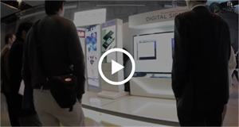](https://www.youtube.com/watch?v=sK06Dl0qA9Q)[](https://www.facebook.com/ChileDigital)[](https://www.youtube.com/watch?v=mfHXi11MdFg)[](https://twitter.com/chiledigital13)[](http://www.linkedin.com/groups/Congreso-Latinoamericano-Chile-Digital-2012-4569060/about)

# 

Contacto de Prensa:

**Cristián Ossandón**

[cristian.ossandon@chile-digital.com](mailto:cristian.ossandon@chile-digital.com)

<http://congreso.chile-digital.com>

T:+56 222042034

Video Congreso

Kit Prensa: <http://congreso.chile-digital.com/kit-prensa/>